МУНИЦИПАЛЬНОЕ БЮДЖЕТНОЕ ДОШКОЛЬНОЕ ОБРАЗОВАТЕЛЬНОЕ УЧРЕЖДЕНИЕ ДЕТСКИЙ САД №1 РАБОЧЕГО ПОСЁЛКА ХОР МУНИЦИПАЛЬНОГО РАЙОНА ИМЕНИ ЛАЗО ХАБАРОВСКОГО КРАЯ

Проект для детей старшего дошкольного возраста
«Сказки народов мира»
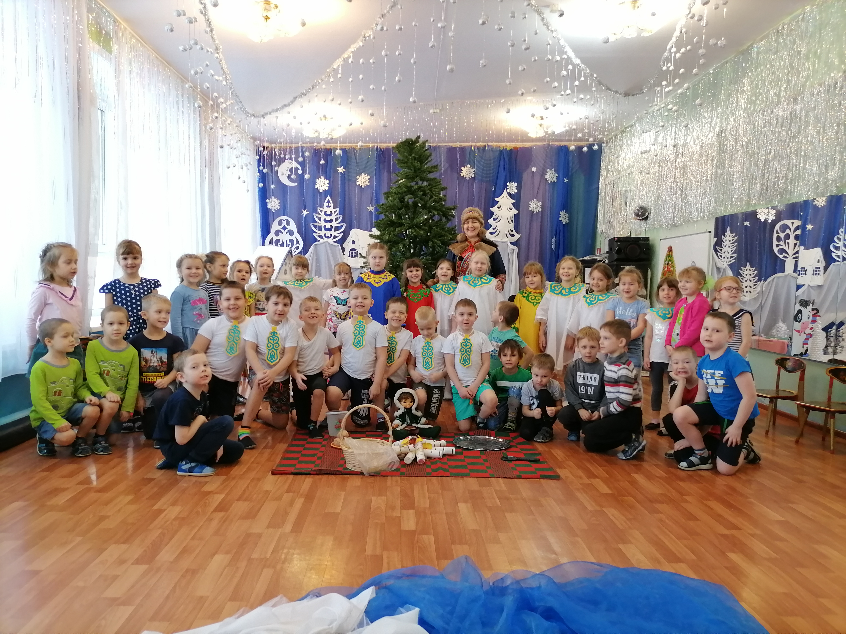

Составила и провела: музыкальный руководитель
Чеснокова Г.М.

2020 год

1. Тема: «Сказки народов мира».
2. Тип проекта: творческий
З. Участники проекта: воспитатели, дети и родители старшей-подготовительной к школе группы. Количество детей: 24 человек.
4. Время реализации: июль 2020г. – январь 2021г.
5. Актуальность:
В современной педагогике и психологии сказка все чаще рассматривается как многообразный по своим проявлениям источник личностного развития. Особое внимание следует обратить на то, что сказка тесно связана с игрой. Сказочные образы способствуют активизации функции воображения (воссоздающего и творческого). Воображение тесно связано с эмоциями и всеми психическими функциями: восприятием, вниманием, памятью, речью, мышлением, оказывая тем самым влияние на становление личности в целом.
«Сказка для ребенка такое же серьезное и настоящее дело, как игра: она нужна ему для того, чтобы определиться, чтобы изучить себя, измерить, оценить свои возможности».
Джанни Родари.
Сказки для детей – это первая школа жизни в любой стране, в любом государстве, для любых детей.
Благодаря развитию книгопечатания, переводам с иностранных языков и сети интернет наши дети с раннего возраста встречаются со сказками разных стран. Следует отметить, что все программы воспитания и обучения в детском саду включают в себя раздел зарубежной литературы.
Почему же нам так интересно знакомиться не только с творчеством своего народа, но и с фольклором, пришедшим из других частей света?
Потому что любая сказка «обучает» и «воспитывает». Она несет в себе большой образовательный и воспитательный потенциал.
«Сказки – блестящее, лучшее в мире золото, то золото, что блестит огоньком в детских глазках, звенит смехом из детских уст и уст родителей».
Х.К. Андерсен.
На основании выше изложенного и с целью повышения интереса к сказкам малых народов России и народов мира, нами был разработан проект под названием «Сказки народов мира», который объединил коммуникативную деятельность в форме литературного творчества и изобразительную деятельность детей (рисование и лепка) в единый блок. Его достоинствами являются создание атмосферы игры и творчества, при котором ребенок полностью раскрепощается.
Создание данного проекта актуально, обладает новизной и вызвано потребностью детей, их родителей и педагогов в повышении ручной умелости детей, развитии у них символического мышления, творческого воображения и коммуникативной компетентности.
6. Цель проекта: приобщение ребенка к волшебному миру сказок коренных народов Хабаровского края через художественно-эстетическое и личностное развитие ребенка, через приобщение к прекрасному.
7. Задачи проекта:
- Воспитывать уважение к нравственным ценностям и культуре малых народов России и к культуре коренных народов Хабаровского.
- Совершенствовать навыки театрализации
- Развивать певческие навыки
- Развивать творческое мышление.
Этапы реализации проекта:
I этап – Подготовительный
II этап – Практический
III этап – Презентационный
IV этап – Итоговый
На каждом этапе поставили свои задачи:

- Подготовительный этап. Задачи:
- Определить цель и задачи проекта.
- Изучить и создать информационную базу по проекту.
- Составить план проекта.
- Познакомить родителей с идеей проекта.
- Практический этап. Задачи:
- Знакомить детей со сказками коренных народов Хабаровского (нанайские) учить понимать жанровые особенности сказки.
- Формировать умение понимать главную идею произведения, правильно оценивать поступки героев.
- Развивать творческие способности детей в таких видах художественной деятельности, как пение, танцевальные движения инсценирование.
- Прививать художественный вкус.
- Воспитывать интерес и любовь к творчеству коренных народов Хабаровского края
- Создать развивающую среду по данной тематике.

- Презентационный этап. Задачи:
- Показ инсценировки «Айога»
- Итоговый этап. Задачи:
- Подвести итоги проекта.
- Проанализировать полученные результаты.
- Определить перспективу на будущее.
Модель реализации проекта:

Направления работы | Содержание деятельности | Срок исполнения
Педагогическая деятельность с детьми | Чтение и обсуждение нанайской сказки, «Айога») | июль
Педагогическая деятельность с детьми | Просмотр сказок и видеоклипов о культуре коренных народов Хабаровского края | 1-2 раза в неделю
Педагогическая деятельность с детьми | Театрализованная деятельность:  игры-драматизации «Любимые сказки», | Август-Декабрьь
Педагогическая деятельность с детьми | Слушание музыки народов выбранных сказок. | Июль-Декабрьь
Педагогическая деятельность с детьми | Спортивный досуг «Играем в народные игры» | август 2020г.
Педагогическая деятельность с детьми | Музыкальная викторина но фрагментам музыки коренных народов Хабаровского края | Сентябрь 2020г.
Педагогическая деятельность с детьми | Создание картотеки пословиц, поговорок о жадности, лени, трудолюбии. | Август 2020г.
Педагогическая деятельность с детьми | Подготовка к показу спектакля «Айога». Разучивание с детьми текстов ролей, танцев. Изготовление декораций, атрибутов, костюмов. | Август-декабрь 2020
Педагогическая деятельность с детьми | Показ инсценировки «Айога2 | янкарь 2021г.
Методическое сопровождение | Организация предметно-развивающей среды на музыкальных занятиях. | Июль-январь 2020
Методическое сопровождение | Подборка музыкального материала по данной тематике. | Июль-сентябрь 2020
Методическое сопровождение | Обобщение наработанного материала. | Декабрь 2020 года

На первом, подготовительном этапе, нами был разработан план проекта, подобрана методическая литература, сказки для чтения детям и музыкальные произведения для прослушивания.
Начинали мы с чтения и обсуждения нанайской сказки «Айога», нарабатывая у детей багаж знакомых сказочных персонажей.
Второй, практический этап, охватывает непосредственную деятельность педагога и детей, а также работу с родителями.
8. Предполагаемый конечный результат:
- Продолжится дальнейшее сотрудничество педагога и ребенка.
- Возродится традиция семейного чтения разных видов сказок (русских, народных, авторских и т.д.).
9. Трансляция проекта:
- Презентация проекта на педагогическом совете внутри детского сада.
- Показ инсценировки «Айога»
10. Перспектива проекта:
- Организация дальнейшей совместной работы детей, родителей и педагогов по воспитанию уважения к нравственным ценностям и культуре коренных народов Хабаровского края
- Оформление совместного детей и педагогов творческого альбома пословиц, поговорок о жадности, лени, трудолюбии.
Составление фотоальбома по орнаментам коренных народов Хабаровского края.

